**Ano de 2025**

**ATA DE ASSEMBLEIA Nº 02**

Em concordância com o **Calendário Oficial do ano de 2025** do Conselho Municipal de Direitos da Pessoa Idosa (CMI/SP), o mês de **janeiro corresponde ao período de recesso** do colegiado (gestão 2023/2025). Assim, não foi realizada reunião ordinária de Assembleia do CMI no mês em questão.

Abaixo disponibilizamos informações sobre o **Calendário Oficial do CMI no ano de 2025**:

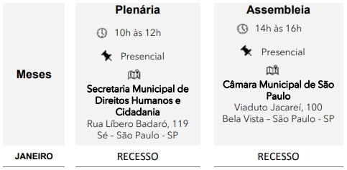

**Importante*:** As reuniões de 2025 estão sujeitas a alteração mediante deliberação do colegiado.

Possíveis mudanças sempre serão divulgadas na página do CMI, dentro do site da SMDHC.